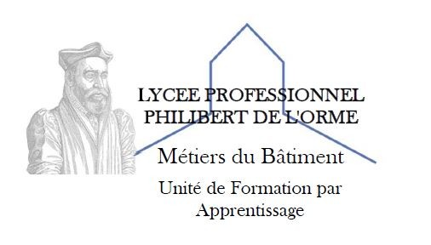

Dates des Périodes de Formation en Milieu Professionnel
2026-2027

Seconde Bac Pro :

Du 25 janvier au 05 février : 2 semaines
Du 07 juin au 02 juillet : 4 semaines

Première Bac Pro :

Du 02 novembre au 27 novembre : 4 semaines
Du 03 mai au 28 mai : 4 semaines

Terminale Bac Pro :

Du 21 septembre au 09 octobre : 3 semaines
Du 08 mars au 26 mars : 3 semaines

Seconde CAP :
Du 30 novembre au 18 décembre : 3 semaines
Du 07 juin au 02 juillet : 4 semaines

Terminale CAP :
Du 28 septembre au 16 octobre : 3 semaines
Du 08 mars au 02 avril : 4 semaines
STAGE DE DECOUVERTE 3 PMET
3 PMET Groupe 1 :
Du 23 novembre au 04 décembre
Du 08 février au 19 février
Du 07 juin au 11 juin
3 PMET Groupe 2 :
Du 07 décembre au 18 décembre
Du 08 mars au 19 mars
Du 07 juin au 11 juin

